# Инструкция по эксплуатации приложения "Платформа ABCP" после установки

## Работа в “Панели управления”

После установки приложения "Платформа ABCP" настроен административный доступ в "Панель управления" под учётной записью *demoabcp@yandex.ru* с паролем *demodemo* по адресу <https://cp.demo-abcp.ru/>

### 1.1. Авторизация в “Панели управления” приложением "Платформа ABCP"

Для авторизации в "Панели управления" приложения перейдите по ссылке <https://cp.demo-abcp.ru/> и введите адрес электронной почты и пароль администратора:

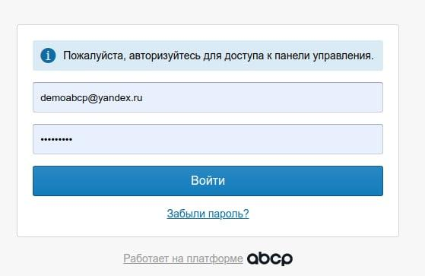

### 1.2. Добавление нового сотрудника

Для добавления нового сотрудника в список, перейдите в раздел "Персонал" (<https://cp.demo-abcp.ru/?page=staff>), нажмите на кнопку "Добавить сотрудника" (<https://cp.demo-abcp.ru/?page=staff&employees&edit_employee>)

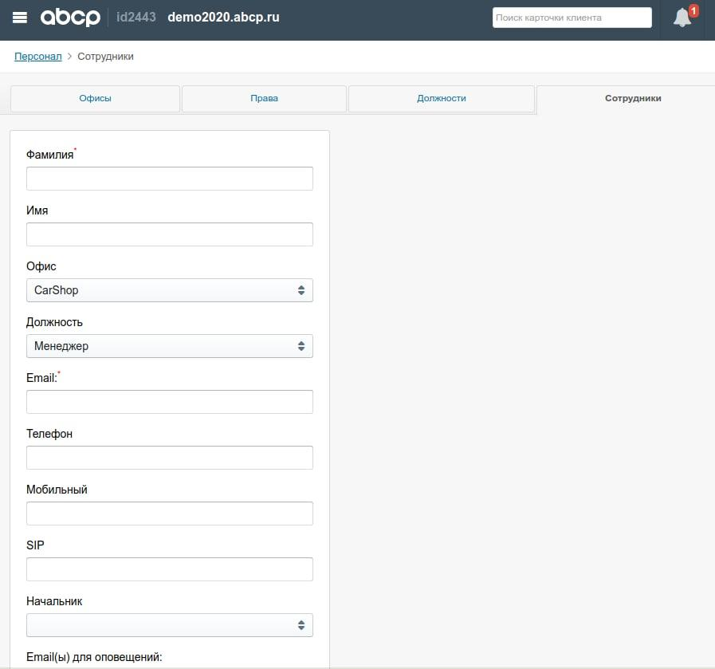

После этого в появившемся окне введите все необходимые данные (ФИО, офис, должность, email, телефон).

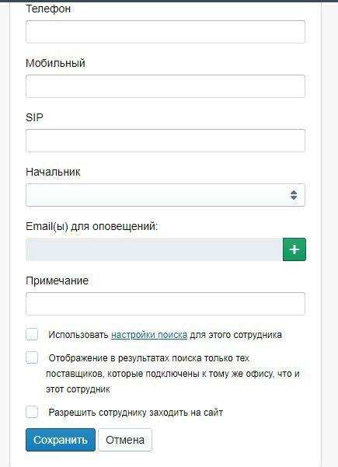

### 1.3. Добавление нового профиля клиента

Для добавления нового профиля клиента, перейдите в раздел "Клиенты" (<https://cp.demo-abcp.ru/customers>), нажмите кнопку "Добавить клиента".

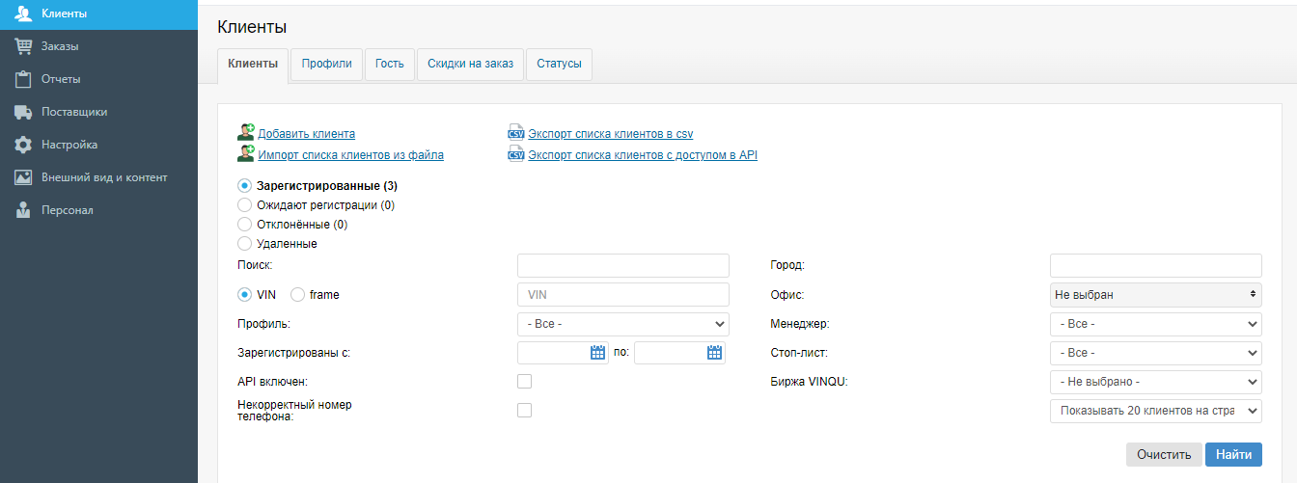

После этого в появившемся окне введите все необходимые данные нового клиента (имя, город, email, язык, мобильный телефон).

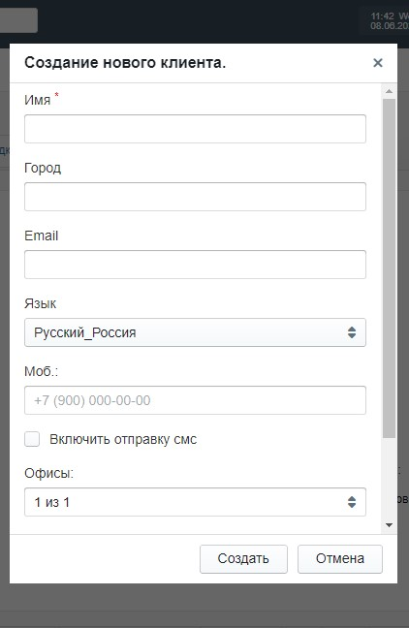

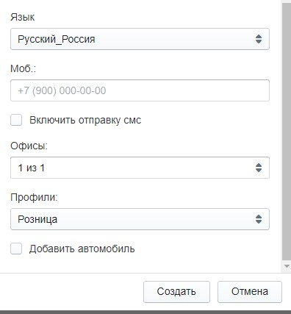

### 1.4. Добавление прайс-листа

Для того, чтобы добавить новый прайс-лист, перейдите во вкладку "Поставщики" (<https://cp.demo-abcp.ru/?page=distributors>), нажмите кнопку "Добавить прайс".

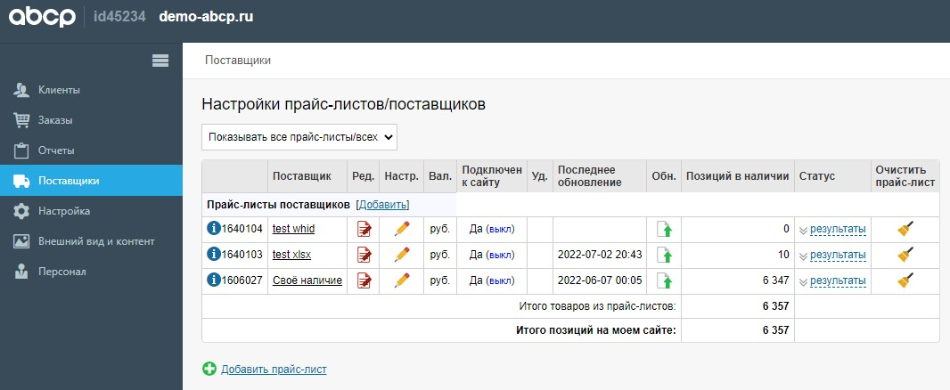

Далее, в открывшемся окне, введите все необходимые данные для экспорта прайса (название, срок поставки, валюту) заполнив пустые строки и отметив все нужные позиции. В конце нажмите кнопку "Добавить".

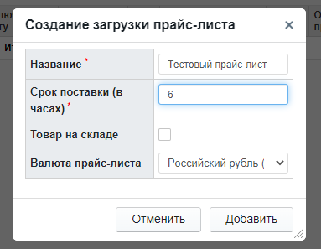

После этого, напротив имени нового прайс-листа, нажмите на иконку в колонке "Обн.": "Загрузить свежий прайс".

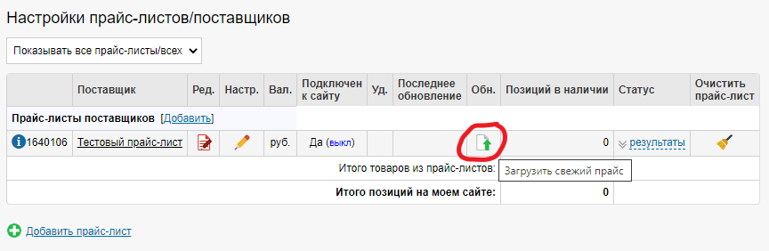

Затем в открывшемся окне выберите способ "Загрузки файла" и ниже нажмите на кнопку "Выберите файл", а после - загрузите прайс-лист с компьютера.

Пример файла с прайс-листом можно скачать по ссылке: <https://disk.yandex.ru/i/rbeYTcxx-ECTOw>

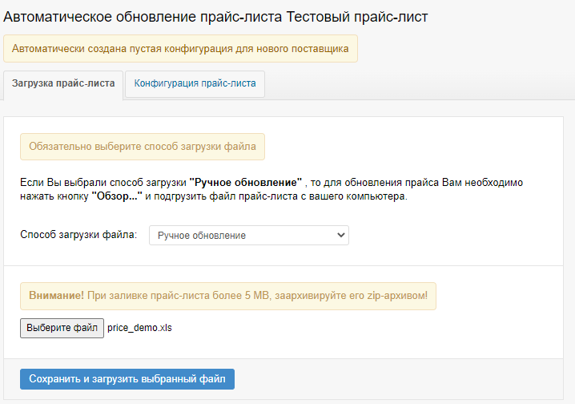

Затем, нажмите кнопку "Сохранить и загрузить выбранный файл". Появится окно с надписью "Файл поставлен в очередь на обработку".

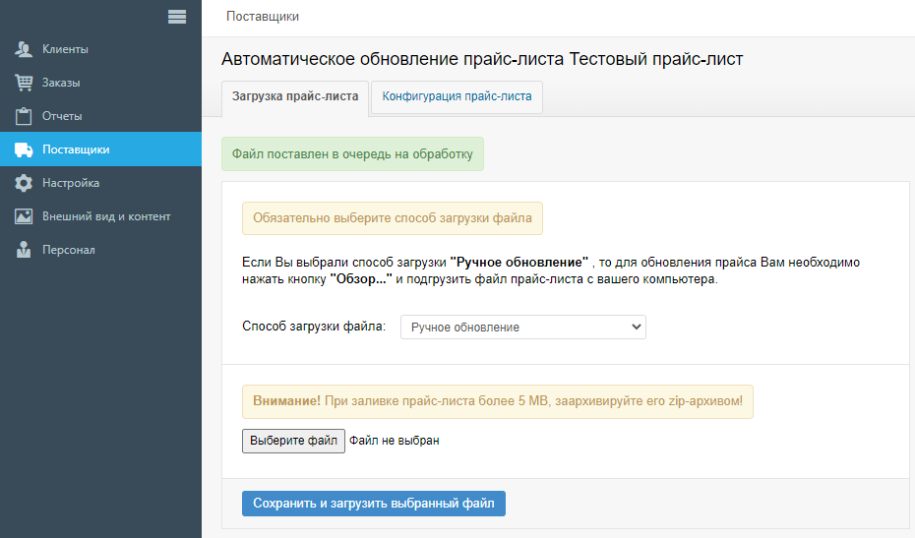

После этого,нажмите на вкладку "Конфигурация прайс-листа".

На открывшейся странице введите данные в ячейки: тип файла, обрабатываемые листы, настроить колонки прайса (их количество и порядок должны строго соответствовать их количеству и порядку в документе), выберите настройки наличия, бренда и цены.

Для тестового прайс-листа (<https://disk.yandex.ru/i/rbeYTcxx-ECTOw>) - это “Бренд”, “Каталожный номер”, “Описание”, “Наличие”, “Цена”.

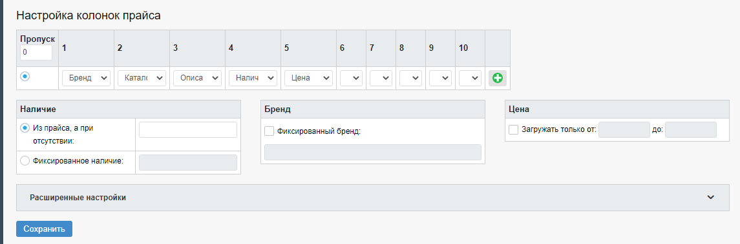

После этого нажмите кнопку "Сохранить". Высветится окошко с надписью "Изменения сохранены".

После сохранения настроек еще раз загрузите файл прайс-листа через раздел “Загрузка прайс-листа”. Результатом успешной загрузки будет ненулевое наличие в колонке “Позиций в наличии” на странице “Поставщики”.

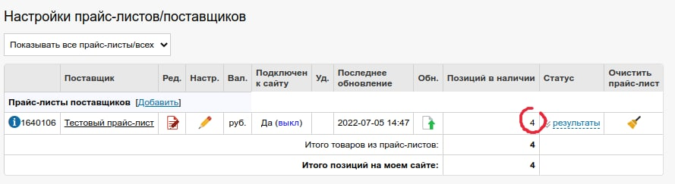

## 2. Работа на сайте интернет-магазина

После установки приложения "Платформа ABCP" сайт интернет-магазина доступен по адресу <http://demo-abcp.ru/>

### 2.1. Регистрация клиента

Для регистрации на сайте интернет-магазина (<http://demo-abcp.ru/>), нажмите кнопку "Регистрация" в правом верхнем углу экрана.

На открывшейся странице выберите из двух вкладок позицию "Розница" или "Опт", а затем заполните пустые поля, введя все необходимые данные, и нажмите кнопку “Продолжить”.

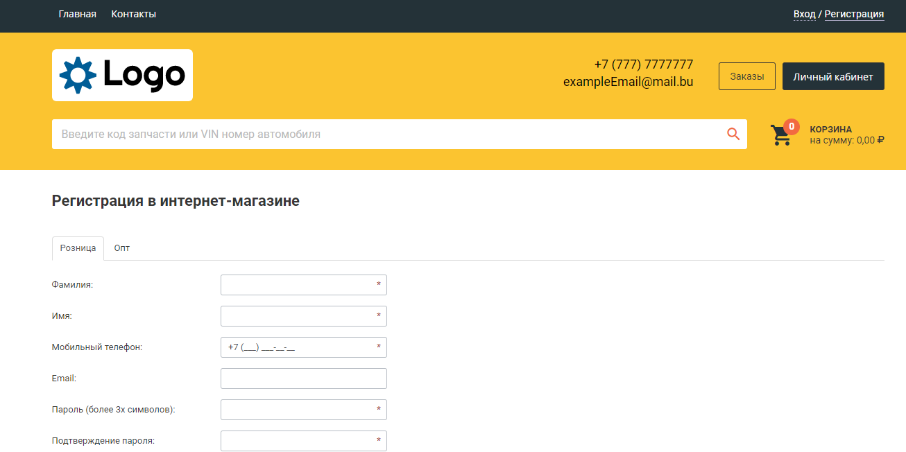

В результате успешного завершении регистрации будет выведено соотвествующее сообщение, а в правом верхнем углу - имя зарегистрированного клиента.

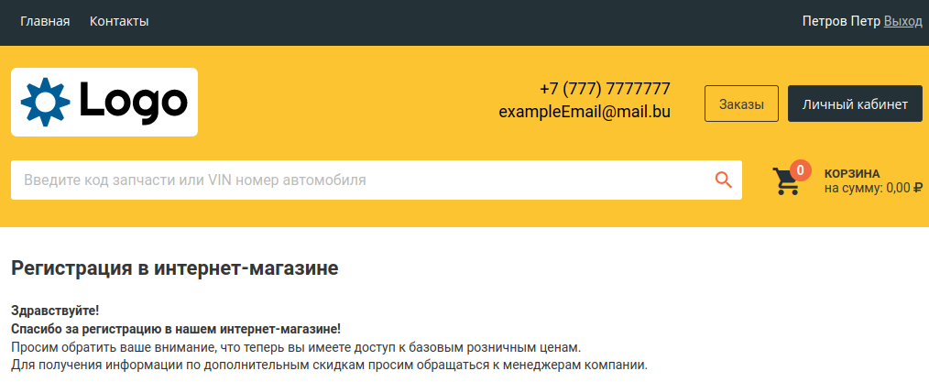

### 2.2. Поиск товара и добавление в корзину

Для поиска товара введите артикул (код) товара в поисковую строку на сайте интернет-магазина и нажать кнопку "Найти". Например, артикул 4410329212 для тестового прайс-листа.

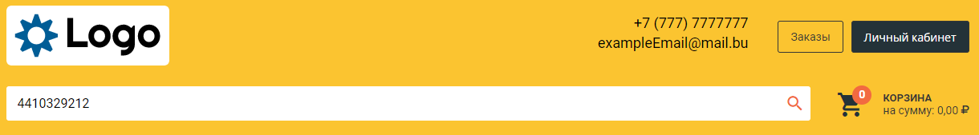

Сайт выполнит поиск по загруженным в “Панели управления” прайс-листам и отобразит найденные товары. (<https://demo-abcp.ru/search/?pcode=4410329212>)

Удостоверьтесь, что искомый товар есть в наличии, выберите количество, затем нажмите иконку корзины, чтобы добавить его в корзину.

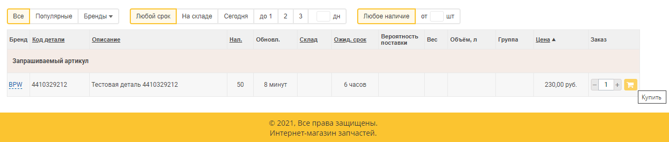

### 2.3. Оформление заказа

Для оформления заказа на сайте, перейдите в "Корзину" ([https://demo-abcp.ru/cart](https://demo-abcp.ru/carthttps://demo-abcp.ru/cart)). На открывшейся странице проконтролируйте правильность данных заказа.

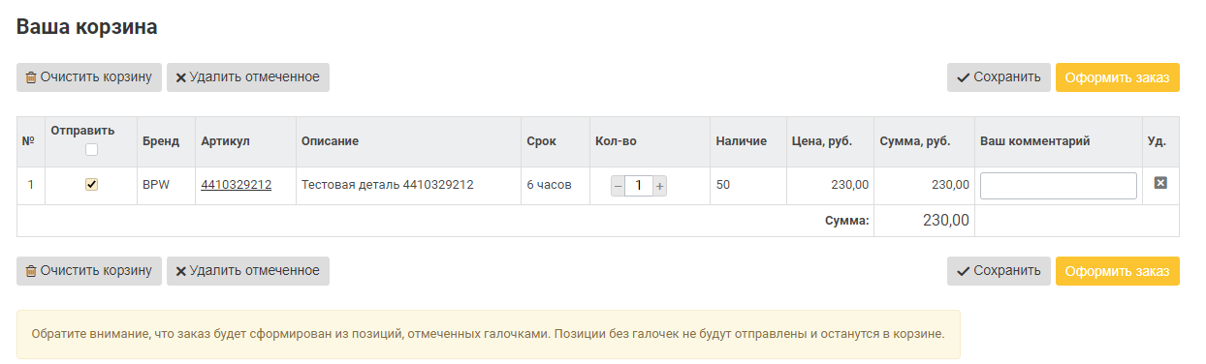

Далее нажмите кнопку "Оформить заказ".

На открывшейся странице оформления заказа укажите адрес доставки, либо выберите вариант "Самовывоз" и нажмите кнопку "Отправить заказ".

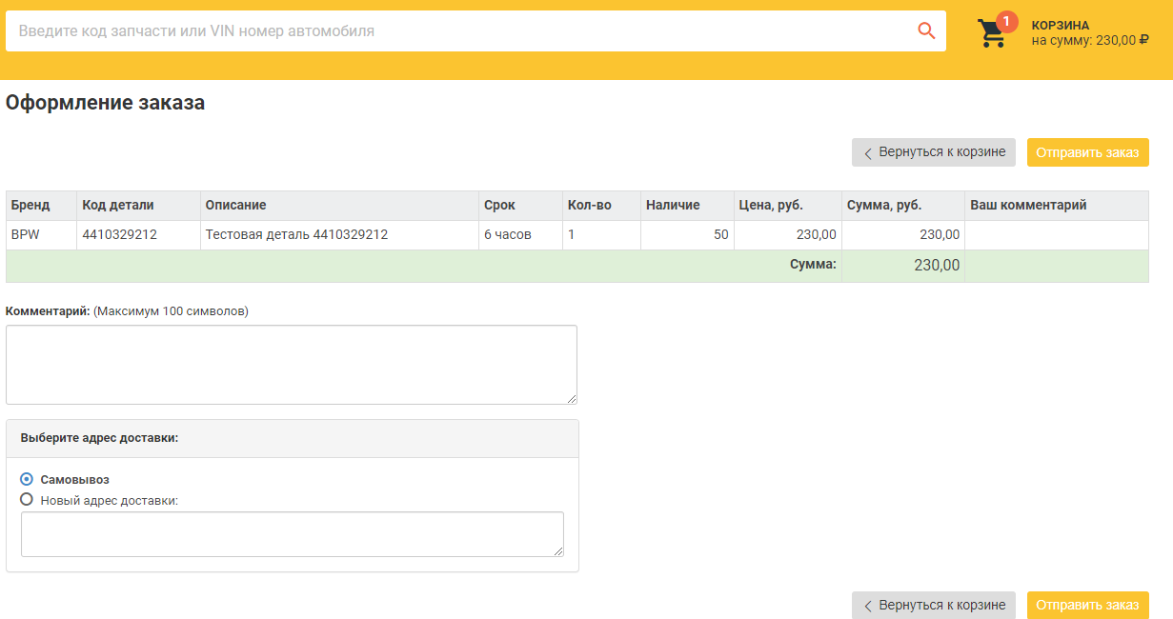

После этого откроется страница с подтверждением заказа, где можно будет увидеть номер заказа.

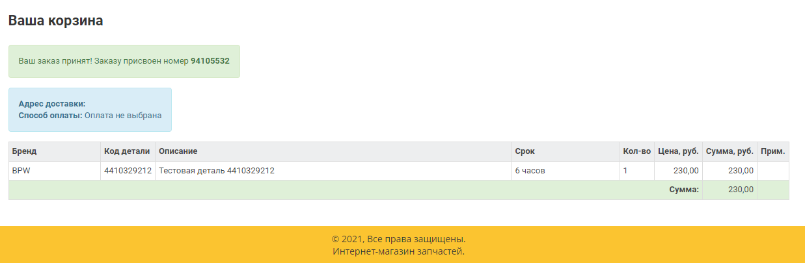

### 2.4. Просмотр состояния заказа в Личном кабинете

Для того, чтобы просмотреть состояние заказа, перейдите во вкладку "Личный кабинет" (<https://demo-abcp.ru/personal_cabinet>), на которой отображаются позиции всех заказов и их статус.

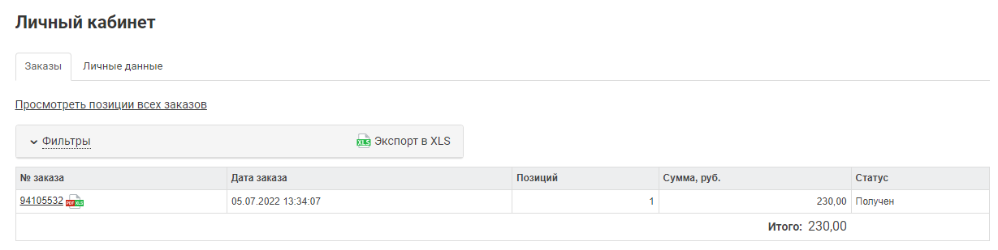

## 3. Обработка заказов

Сотрудники интернет-магазина имеют возможность менять статус клиентских заказов (обрабатывать) в “Панели управления”, а клиенты видеть текущие статусы заказов в “Личном кабинете” на сайте.

### 3.1. Обработка заказов в “Панели управления”

Для обработки заказа, авторизуйтесь под сотрудником в “Панели управления” и перейдите во вкладку "Заказы" (<https://cp.demo-abcp.ru/?page=orders>), выберите вкладку "Обработка заказов".

В открывшемся окне в соответствии с выбранными фильтрами отобразятся отфильтрованные позиции клиентских заказов.

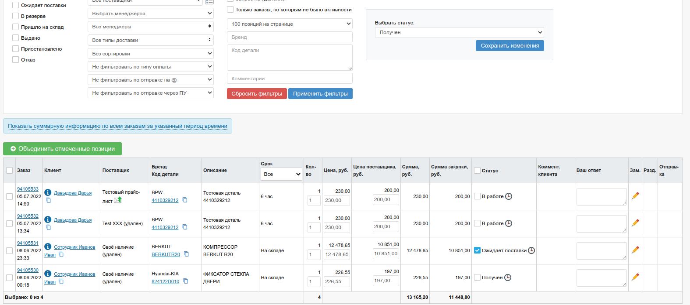

Установите галочку в колонке “Статус” для тех позиций, котором необходимо изменить статус, а также выберите новый статус в выпадающем списке “Выбрать статус”, нажмите кнопку “Сохранить изменения”.

Удостоверьтесь, что статус заказа изменен на выбранный.

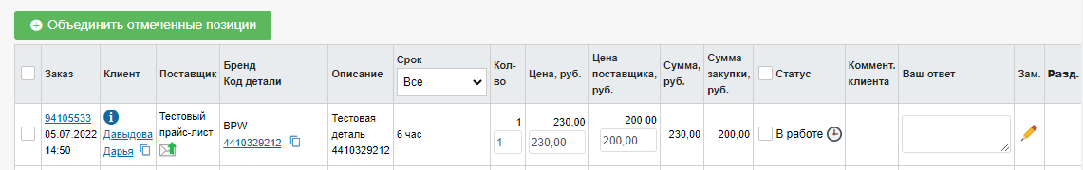

### 3.2. Просмотр заказа в "Личном кабинете"

Для просмотра изменения заказа авторизуйтесь под клиентом на сайте интернет-магазина и откройте страницу "Личный кабинет" (<https://demo-abcp.ru/personal_cabinet>). На странице отобразится заказ и его текущий статус.

